出國報告（出國類別：其他）

出席第10屆GLOBAL 2011國際研討會

服務機關：行政院原子能委員會
放射性物料管理局
姓名職稱：馬志銘薦任技士
派赴國家：日本
出國時間：100年12月10日至12月17日
報告日期：101年2月10日
摘要
第10屆GLOBAL 2011國際研討會，是繼2年前在法國巴黎(French, Paris)舉辦GLOBAL 2009後，今(2011)年移師至日本千葉縣(Japan, Chiba)舉行。本次研討會之議題包括：1.福島第一核電廠事故探討；2.全球核子能源觀點交流；3.進步型/創新型核子循環系統及技術討論；4.當前核子循環技術及改善說明；5.新一代反應器討論；6.防止核武擴散議題；7.國際合作及公眾溝通等七大類，分別同時進行了超過80場次以上研討會議，與會者來自二十多個國家超過500人。
研討會舉辦時，因上半年日本發生福島第一核能電廠災害，許多參與國家及國際組織(例如美國、韓國及國際原子能總署等)均提出其對於本事故的慰問之意，同時發表在核能發展方面之因應對策。經由本次研討會的進行，對於日本在福島核災中其政府的相關作為及東京電力公司的處理方式，與會者能更進一步了解之外，亦可以藉由經驗回饋後，思考各自的核能觀點並進行修正。
最後，透過研討會的各個專題演講及參展廠商的說明，能學習到放射性污染廢水處理的相關技術經驗與團隊組織能力，在未來可做為我國核能電廠除役之參考。日本在民眾溝通議題與國際合作的積極性，適當的展現其在核能發展的努力，建議我國在處理核能設施問題時，多仿傚其對鄰近地區民眾日常活動之參與，將核能相關的知識一點一滴灌輸在基礎教育上；歐洲原子能組織(EURATOM)提出的多國方法論(MNA)，除了可強化核能安全外並可應用到高放射性廢棄物處理技術的發展。建議我國研究MNA的內容及推展成效，以利增加核能安全管制資訊與學習國際間核能廢棄物處理技術。

關鍵字：福島第一核電廠、放射性污染廢水、多國方法論(MNA)
目錄
摘要………………………………………………………………………… 1
- 目的………………………………………………………………………… 3
- 過程………………………………………………………………………… 4
- 心得…………………………………………………………………………21
- 建議事項……………………………………………………………………27
一、目的
此次前往日本參加第10屆GLOBAL 2011國際研討會之目的如下：
- 參與此次研討會議，聽取日本與各國核能機構，以及國際核能組織發表有關福島第一核電廠事故之專題演講，從而了解整起核災之過程、日本政府的處理方式、東京電力公司一系列的作法與各國對核災後的因應。
- 透過研討會之交流，吸取日本於福島核災發生後之應變經驗，了解各國對用過核子燃料管理、核能安全、核子保防等多年來之發展議題，同時與專家學者討論地震與海嘯對核電廠衝擊影響等。
- 藉由研討會過程學習有關放射性廢棄物處理的技術、各國在核能發展與民眾溝通所做的努力，以及了解國際合作進行之模式，從而為我國核能領域提供相關建議及參考。

二、過程
(一)行程概要
本次參加第10屆GLOBAL 2011國際研討會行程如下表1所列：
表1. 第10屆GLOBAL 2011國際研討會行程概要
12月10日（六） | 台北至日本、抵達日本、資料整理
12月11日（日） | 研討會報到及參加日方聯誼會
12月12日（一） | GLOBAL 2011研討會
12月13日（二） | GLOBAL 2011研討會及日方晚宴
12月14日（三） | GLOBAL 2011研討會
12月15日（四） | GLOBAL 2011研討會
12月16日（五） | GLOBAL 2011研討會
12 月17日（六） | 日本至台北、抵達台北

(二)研討會概要
本次「第10屆GLOBAL 2011國際研討會」是源自1993年時，於美國西雅圖首度舉辦，此研討會為國際間各核能單位相互分享經驗之重要會議，每2年舉辦1次。其討論議題主要是全球對核子能源之觀點交流、核燃料循環策略探討、用過核燃料管理及再處理技術分享、放射性廢棄物處理及處置、核能安全及核子保防、國際合作與民眾溝通。每次會議舉行時，皆邀請來自各國政府機關、工商業界及學術與研究機構等專家學者與會。
本次GLOBAL 2011研討會在日本千葉縣(Japan, Chiba)舉行，超過500多位人士與會，於12月11至16日期間有來自二十多個國家達三百多篇論文的發表，分80個場次分區發表，其中12月12至15日包含2場壁報張貼論文(Poster)，分七大項議題全日展示。此外，另有日本原子力研究開發機構(JAEA)、大成建設(Taisei Corp.)、三菱公司(Mitsubishi Corp.)、東芝公司(Toshiba Corp.)、日立公司(Hitachi Corp.)等20個對核能領域提供技術支援之機構參展，介紹其研發之產品。研討會的議程依不同主題分區同時進行，大致區分為七大類(包括20個分項)，主題如下：
1.福島第一核電廠事故探討
2.全球核子能源觀點交流
3.進步型/創新型核子循環系統及技術討論
4.當前核子循環技術及改善說明
5.新一代反應器討論
6.防止核武擴散議題
7.國際合作及公眾溝通
同時此次研討會除了在千葉縣的幕張展覽館辦理5天的討論會議外，另於12月16日安排前往福井縣的敦賀市進行最後一日之討論議題，並由美國愛達荷國家實驗室(INL)的David Hill博士、法國原子能研究單位(CEA)的Jacques Bouchard主席與韓國原子力研究所(KAERI)的Dohee Hahn副理事長等3人，分別發表美國在能源上的幾項觀點，法國對於核子能源的看法和現況說明，以及韓國在福島核災發生後對核子能源的看法。
12月11日(日)
在位於日本千葉的幕張展覽館(Makuhari Messe)國際會議場(International Conference Hall)1F辦理報到(圖1),完成註冊手續。俟後，在本次研討會主辦方之一的日本原子力研究開發機構(JAEA)的課長佐藤宗一(Soichi Sato)博士邀請下，參加由日方所準備之聯誼會。
此聯誼會之目的，是提供參加此次研討會的各位來賓第一次短暫的見面機會，並藉以分享各單位的核能訊息。佐藤宗一博士在我赴日前提供許多的協助(包括鐵公路交通時刻、當地食宿資料及暫定議程的寄送)，當面表達謝意並與其合照留影(圖2)。
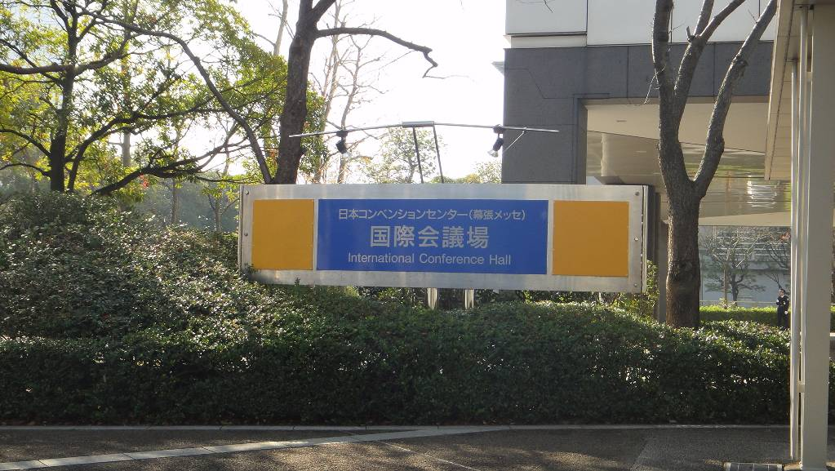
圖1. 幕張展覽館(Makuhari Messe)之國際會議場
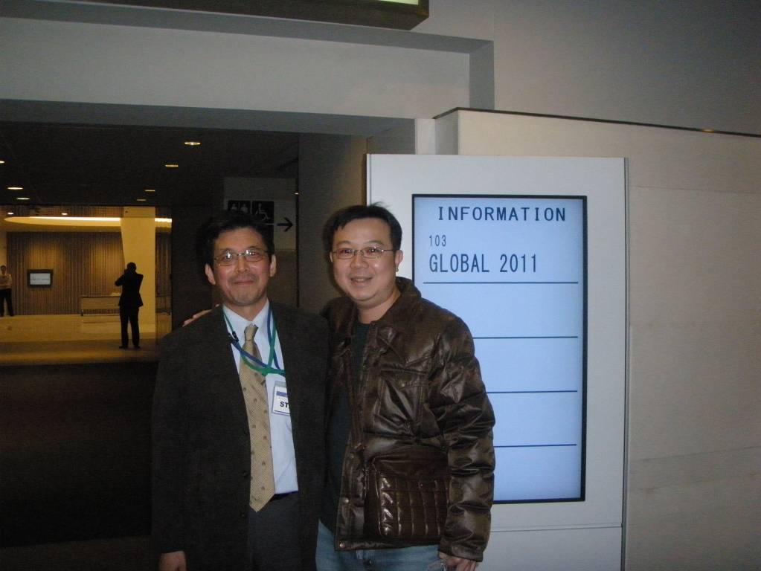
圖2. 與日本JAEA的課長佐藤宗一博士合影
12月12日(一)
本研討會於上午九點在幕張展覽館(Makuhari Messe)之國際會議場2F國際廳舉行開幕式。首先由主辦單位日本原子力學會(AESJ)的會長亦是東京大學的田中岩田(Satoru Tanaka)教授，及日本原子能委員會(JAEC)的近藤俊介(Shunsuke Kondo)會長致歡迎詞，接著再由日本原子能委員會的尾本彰(Akira Omoto)委員發表第一篇專題演講。此後即由日本、美國、法國、韓國及國際原子能總署等單位，展開本日的各場專題演講。
日本原子力學會(AESJ)的田中岩田(Satoru Tanaka)會長在致詞時，首先讚揚上一屆GLOBAL 2009研討會時成功將核能復甦議題推向全球，並感謝各國在永續能源與氣候變遷研究方面之努力。然而，2011年3月11日發生在日本福島第一核能電廠的核子事故，使得民眾對於核能安全的信心大受打擊，田中會長更是代表各位與會來賓向遭受地震與海嘯襲擊的東日本災民，致上最深的慰問。
日本原子能委員會(JAEC)的近藤俊介(Shunsuke Kondo)會長再接下來的致詞時，提及日本福島第一核能電廠的核子事故與美國賓州的三哩島(TMI)及烏克蘭車諾比(Chernobyl)事故同屬第三級核子事故。這場事故也造成日本的經濟與核能政策重大的影響，希望藉由這個意外事故能讓各國從技術層面、科學層面與社會層面汲取經驗。
第一篇發表專題演講的日本原子能委員會的尾本彰(Akira Omoto)委員，希望藉由福島第一核能電廠事故中學習到如何加強核能發電之安全。尾本彰委員同時提出，事故發生後應重視的4項關鍵學習議題：(1)安全規定；(2)安全文化；(3)切實可行之嚴重事故管理步驟；(4)危機管理及設計。
上午幾場專題演講場次中,日本原子力研究開發機構(JAEA)的鈴木篤之(Atsuyuki Suzuki)會長，發表從福島核災發生後的經驗學習中，如何以日本的觀點來建立健全的核子能源。更應該重新從核子能源政策的影響檢討，包括政府與非官方的看法，而其中最關鍵的一點是資金來源，這勢必關係到未來如何支持整個核子能源政策計畫之執行。
美國愛達荷國家實驗室(INL)的John Grossenbacher主任，接著發表美方在福島核災後對核能的看法。首先因為事故發生後，核能電廠遭受到嚴重的受創，美國方面隨即啟動兩項試驗，第一項是對於用過核子燃料的乾式貯存設施與濕式貯存水池的技術檢驗；第二項是國家能源選擇上，經由公眾從經費、風險及環境影響方面來評判之檢驗。再者由工業與法規上採取行動，並從政府觀點上展望未來，說明美國的核能電廠是安全無虞的、可靠的能源，且為避免溫室氣體排放的主要貢獻者。
在法國方面，來自AREVA公司的Alain Bucaille先生發表了福島核災發生後，法國對核能的反應。其中法國的生態學者及反核人士，更把握住這項議題並反應在將要到來的總統選舉上。民間團體更是將長久以來存在國家內的核能議題，進行輿論辯駁。法國政府也迅速進行後福島時期的核能安全評估作業，包括檢視各營運核能電廠對洪水侵襲之風險、地震效應、電力供應、冷卻系統的減損情形及危機管理等。
韓國核能學會(KNS)張順湘(Soon Heung Chang)會長，在本日的專題演講中亦提出韓國在福島核災發生後，進行了幾項因應措施。第一項：提出50個短期及長期的專案安全檢查，包括：(1)21個營運中核能電廠與1個研究用反應器的安全檢查；(2)發生複合性災害的評估(海嘯與地震同時發生)。第二項：在2011年6月29日通過修正核能安全法規。第三項：核能安全委員會正式從科技教育部移出，直接隸屬總統管轄。
最後一場次專題演講是由國際原子能總署(IAEA)的Alexander Bychkov副署長進行發表，他首先說明國際原子能總署的主要任務為致力於發展原子能業務，並促進和平與公眾建康。其次說明全球核能現況，經統計在2011年12月5日之前，共有434個核能機組在30個國家內營運中；總安裝容量為367.7GWe，並有64個核能機組正在建造中；另有中國、印度、巴基斯坦、伊朗及俄羅斯等國家，共計6部機組加入發電網路。
國際原子能總署認為福島事故之影響將會逐漸降低，核子能源的成長仍是逐漸增加，並有許多國家對於核子能源的發展仍表示高度興趣，甚至成為新的核能發電成員。伊朗在今年9月正式宣告第一座核能電廠開始服役；阿拉伯聯合大公國及土耳其，分別自韓國與俄羅斯訂製了第一座核能電廠；白俄羅斯及孟加拉共和國也在今年10月與11月，為其首座核能電廠簽署一份政府間的合約；越南更在今年12月份簽署一份核電的借款合約。
為了借鏡福島事故產生之影響，國際原子能總署啟動了一個攸關核能安全的行動計畫(Action Plan)，其目的在為全球建立一個核能安全的框架。這當中包括了12項子計畫：
1.國際間安全評估作業
2.國際原子能總署的同儕審查作業
3.緊急整備與反應作業(EPREV)
4.國家法規體系作業(IRRS)
5.營運組織作業(OSART)
6.國際原子能總署的安全標準作業
7.國際法律的架構
8.投資核能發電計畫作業
9.容量建置作業
10.人員及環境的游離輻射防護作業
11.溝通及資訊宣傳作業
12.研究及發展作業
12月13日（二）
本日專題演講議題分別為：(1)核子燃料循環、(2)再處理、鈽的使用情況與用過核子燃料管理、(3)福島核災後核能安全及核子保安檢討、(4)防止核武擴散、控制核武之多邊政策、核子燃料供應與再處理等四大類議題。因本局業務關係，上午場次選擇參與討論演講為用過核子燃料管理議題，下午則是選擇參與福島核災後核能安全及核子保安檢討議題。
上午有關用過核子燃料管理方面，日本核燃料公司(JNFL)的田中治邦(Harukuni Tanaka)先生在其演講中首先就福島核災帶給世界各國許多負面之影響表示歉意。曾經在東京電力公司服務過的他，強調東電正努力移除衰變熱的效應並於反應器廠房上方建立防護層以防止輻射外洩，另外也積極進行廠房及地面水之除污作業。最終目的在於爭取時間，使原先居住在核能電廠附近的民眾可以返回家園。
日本政府已對核子能源策略進行核實，結果顯示多數日本人討厭核能，這樣的結論不利於核能發電工業之發展。田中治邦先生感慨的表示，日本因為天然的能源相當少，所以仍然是需要核子能源，並呼籲大家應該冷靜下來思考，不能一昧的反對核能發電。
至於日本核燃料公司在六所村經營的核子設施，並未遭受到遠在300公里外震央的9級地震破壞。同時六所村的核子設施，因為距離海邊有5公里且在海平面上方30-55公尺，也未受到海嘯侵襲。另外，六所村的再處理設施作業方面，5年多來已接收425噸用過核子燃料進行再處理，有6.6噸的MOX粉末被用於輕水式反應器作為燃料，並產生117個經過玻璃固化之高放射性廢棄物桶。
最後，田中治邦先生表示，日本目前是需要增加用過核子燃料的貯存空間，因為用過核子燃料的年產生量已經超過六所村再處置設施的接收量。為解決這個問題，目前日本核燃料公司已在青森縣境內的陸奧建造用過核子燃料中期貯存的設施。
與會的核能專家學者向田中治邦先生問了幾個問題，包括：東京電力公司要如何面對民眾對核能發電安全的質疑，再者官方的核能策略是否要修正，還有現在營運中或建設中的核能設施在福島事故後，是否會有受到其他影響等等。田中先生只技巧性的回答，許多提出的問題東京電力公司已積極處理，未來應該會看到這些處理情況回應在網路上。
上午在用過核子燃料管理議題後續場次裡，另有：
1.經濟合作開發組織核能署(NEA/OECD)的Thierry Dujardin先生提出核燃料循環之未來規劃走向之專題演講
2.法國EDF公司的Jean-Luc Provost先生提出EDF公司處理MOX燃料之營運經驗專題演講
3.印度IGCAR原子能研究中心的Vasudeva Rao先生提出印度快滋型反應器的後端核燃料循環R&D專題演講
4.國際原子能總署(IAEA)的Gary R. Dyck博士提出各國核燃料循環現況之概略專題演講
下午參加福島核災後核能安全及核子保安檢討議題場次方面，來自德國卡爾斯魯厄科技研究所(KIT)的Victor Sanchez博士，發表對於輕水式反應器(LWR)安全評估之分析應用程式介紹，特別是發生像福島核災情況時，可藉由這類熱水力耦合的模式，進行完整3D反應器爐心模型的建立，模擬核能電廠動態行為，而獲得核能安全之最佳化估算(Best-estimate)。
隨後，來自法國ISRN的Michel Schwarz博士接著發表福島核災後對於核能設施安全的強化方法。他提出增加核能設施之安全不僅要從設施營運面做檢討，也要提升核能知識水準。再者面對如此嚴重的核能意外，更應該建立起國際合作的知識平台，例如加入歐洲科技安全組織(ETSON)，此組織與日本的獨立行政法人原子力安全基盤機構（JNES）共同合作，並透過歐盟(EC)建立研究平台，由經濟合作開發組織核能署(NEA)組建委員會及工作小組，另有國際原子能總署(IAEA)不定期辦理研討會(TSO forum)。以上都是能提升核能安全的方式。
最後，聽取日本原子能委員會的尾本彰(Akira Omoto)委員，發表福島核災後有關核能安全及核子保安議題需注意4個要項：(1)有關核能電廠所暴露出的缺點；(2)位於保護區域外之設施防護；(3)在嚴竣的輻射環境下考量可能對於設施、通訊與員工所造成之破壞，進而加強嚴重事故管理；(4)增加敏感度與警覺性之準備。
晚上的行程為前往東京灣舞濱酒店的渡假村參加日方的晚宴，藉由這場晚宴日本主辦單位原子力學會(AESJ)，再次隆重介紹第1屆到第10屆有關GLOBAL國際研討會的辦理情形，並感謝各位的參與。用餐期間除認識多位國外核能專家外，更榮幸能與今日專題演講的主持人之一，國際原子能總署(IAEA)的Gary R. Dyck博士進行交流，他轉知IAEA已於2011年9月5日提出一篇有關福島事故後，對於核能安全所提出之行動計畫，可以作為一份重要之參考文件。晚宴後Gary R. Dyck博士與我在渡假村入口處進行合照留影(圖3)。

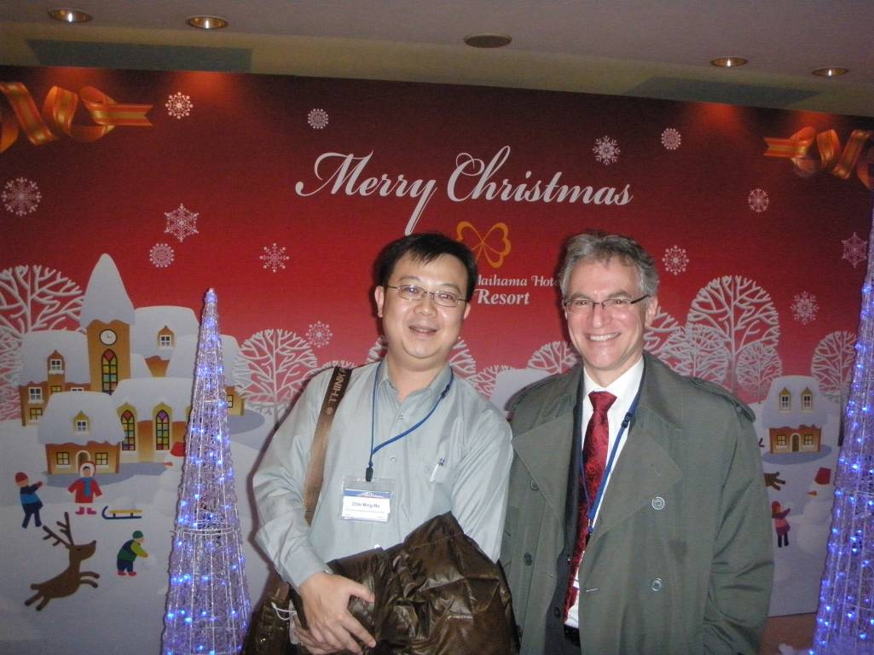

圖3. 與IAEA的Gary R. Dyck博士合影
12月14日（三）
本日專題演講的參與行程分別是上午討論福島核災污染水的處理，以及下午討論福島核災經驗學習的議程。上、下午兩個場次的研討會一改前兩天的模式，採不同主題分別在1~3F各個會議室進行，而我今日選擇之場地均在幕張展覽館(Makuhari Messe)之國際會議場2F的201會議室進行。
上午在福島核災污水的處理議題上共有5項發表主題，分別簡要說明如下：
1.對於Kurion介質系統之R&D應用於福島第一核電廠污水處理系統之建設，探討其效應。
2.在發生核能危機時，如何以快速有效的經驗、技術、媒體、模組化設備來面對及處理核災。
3.模擬自福島第一核電廠流出海水中，以選擇性吸附物質取出具有放射性的鍶(Cs)與銫(Sr)。
4.Areva公司及東京電力公司在3個月時間開始進行液態廢棄物處理、所面對的挑戰及結果說明。
5.Areva公司在面對東京電力公司於福島事故場址處理時，所做第一時間反應說明。
此外，下午在福島核災經驗學習的議題共計有6項發表主題，分別簡要說明如下：
1.從機組閥門行為討論核災事故所學到的經驗分享。
2.使用MAAP4.05程式分析福島第一核電廠嚴重事故之說明。
3.估算核能電廠受到地震影響之動態荷重設計。
4.加州柏克萊大學團隊藉由福島核災事故，模擬核能電廠活度及實驗比較輻射性落塵之量測結果說明。
5.加州柏克萊大學核子工程系對於福島核災事故輻射性落塵之量測結果說明。
6.經由福島核災事故經驗探討核子能源的安全管理，其關鍵是建立在維持一定水平之發展。
以上為12月14日上、下午所參與研討會之議題簡要說明，內容相當豐富，特別是上午由Areva公司所發表有關其處理液態廢棄物處理與面臨之挑戰，以及下午最後一場次探討核子能源的安全管理的部分均值得分享，有關詳細的說明將另於後續心得中介紹。
再者今日另一項收獲是與日本核燃料公司(JNFL)的參展代表進行交流，特別是在詢問青森縣六所村低放射性廢棄物最終處置場時，該公司代表更提供詳細文宣資料介紹並透過網頁導覽進行解說，讓我受益良多，下圖4即為與JNFL公司代表們在參展區之合照。

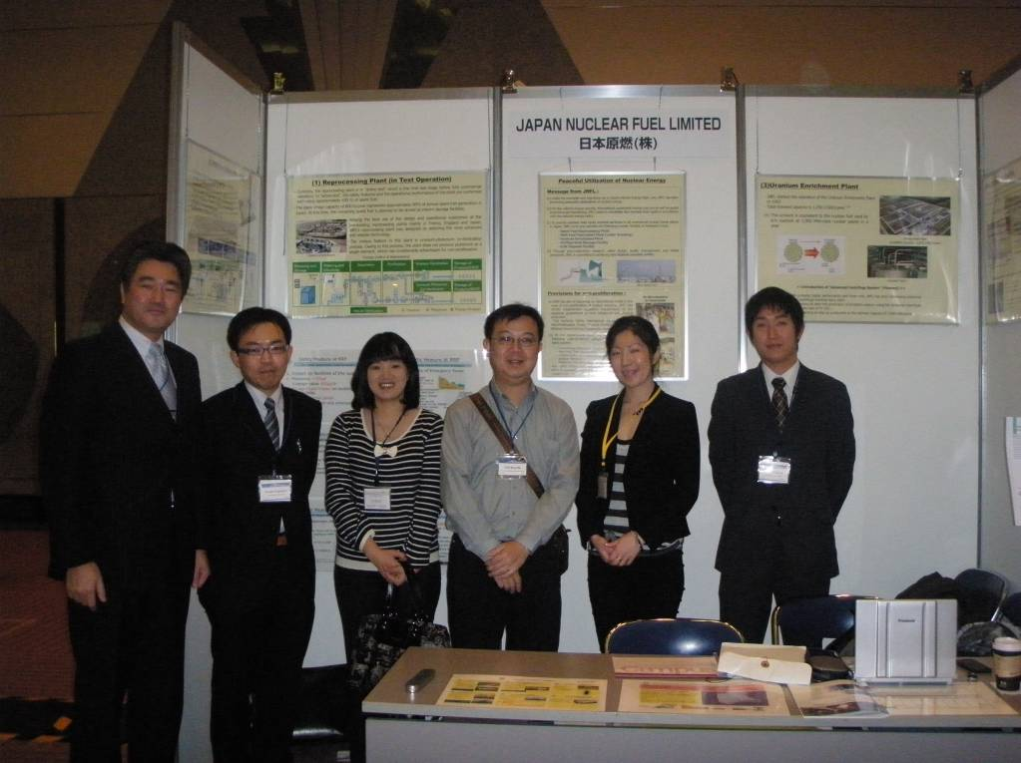
圖4. 與JNFL公司代表們於參展區前合影
12月15日（四）
本日專題演講的參與行程分別是上午討論民眾溝通與信任度的議題，以及下午討論國際合作的議程。上、下午兩個場次的研討會依然採不同主題分別在1~3F各個會議室進行，而今日選擇之場地是上午在幕張展覽館(Makuhari Messe)之國際會議場2F的202會議室，下午場地是在104會議室進行。
上午在民眾溝通與信任度議題上共有4項發表主題，分別簡要說明如下：
1.從泰國建設核能電廠的情形，以大學生的角色從3種不同方向談對政府的信任度。
2.後福島事故時期對於民眾新的觀點與核能場址的分佈網路之介紹。
3.檢討核能發電廠之設置是否低於當地區域的其他價值，並比較分析日本各核能電廠的情況。
4.日本核子能源管理所帶來的經濟效應說明。
此外，下午在討論國際合作的議程共計有5項發表主題，分別簡要說明如下：
1.經由國際合作討論核能安全、核子保防、核子保安與核子能源的永續性。
2.在經濟合作開發組織核能署(NEA/OECD)專家團隊合作下，對於進步型燃料循環情節的分析摘要說明。
3.對於核能關鍵的安全研究及輕水式爐心系統之反應器物理性質等議題，日本原子力研究開發機構(JAEA)進行STACY復原計畫之說明。
4.對於具有快速通量測試場址之核能反應器知識保存的說明。
5.具有國際水準的核能發電資訊系統的電腦基礎控制介紹。

本日除了參與前面所說明之研討會場次，亦再次前往參展區了解福島核災後，工商業界為了因應災害事故所做的準備，其中印象最為深刻的是在日本原子力研究開發機構(JAEA)福島技術本部參展區(圖5)前方介紹之除污及輻射偵檢設備(圖6)。此設備可由車輛運至污染區域，只要電源供應充足，可進行長期輻射偵測的作業，並協助區域除污，可避免人員接受輻射劑量的風險。
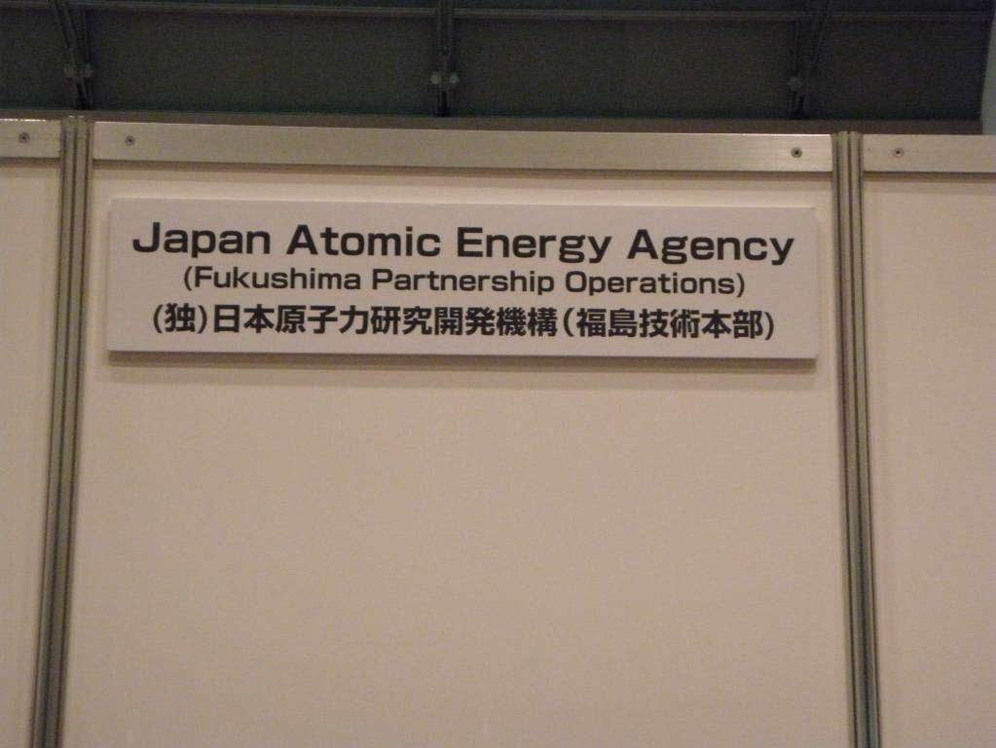
圖5. JAEA福島技術本部參展區

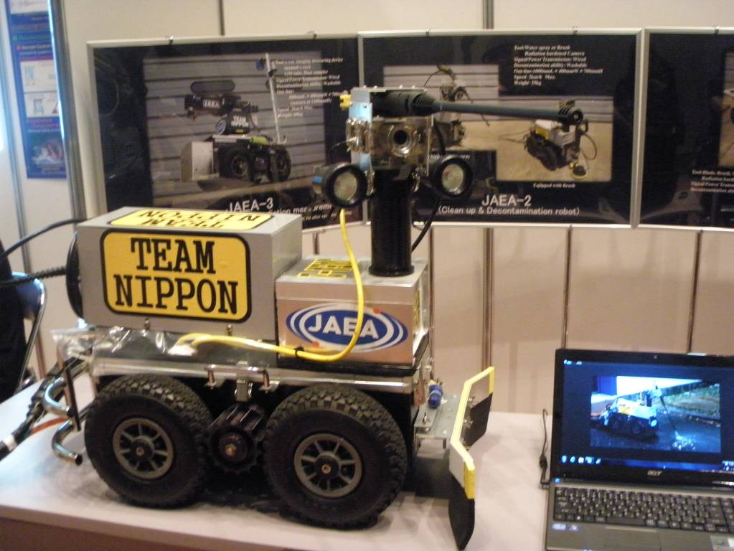
圖6. 遙控式輻射偵檢設備
最後，在幕張展覽館(Makuhari Messe)舉辦之研討會到本日終於告一段落，結束前由日本電力中央研究所(CRIEPI)的井上平博士(Tadashi Inoue)發表結語演講。其演講中先簡述本次研討會受到福島事故影響，由原定的9月4日延期至12月11日才舉行，對與會的各位來賓深感歉意。其次對於各個在本次研討會投稿的作者和前來擔任主講的人員表示謝意，並對於這幾天來辛苦的日方工作人員表示感謝，隨即進行授獎活動(圖7)。
接著由美國愛達荷國家實驗室(INL)的David Hill博士向大家傳達下一屆GLOBAL 2013國際研討會的事宜，包括地點將移師到美國猶他州的鹽湖城舉辦，並由愛達荷核能學會暨愛達荷國家實驗室共同主辦，為了維護國際間的核能資訊交流，歡迎各位踴躍投稿及參與。

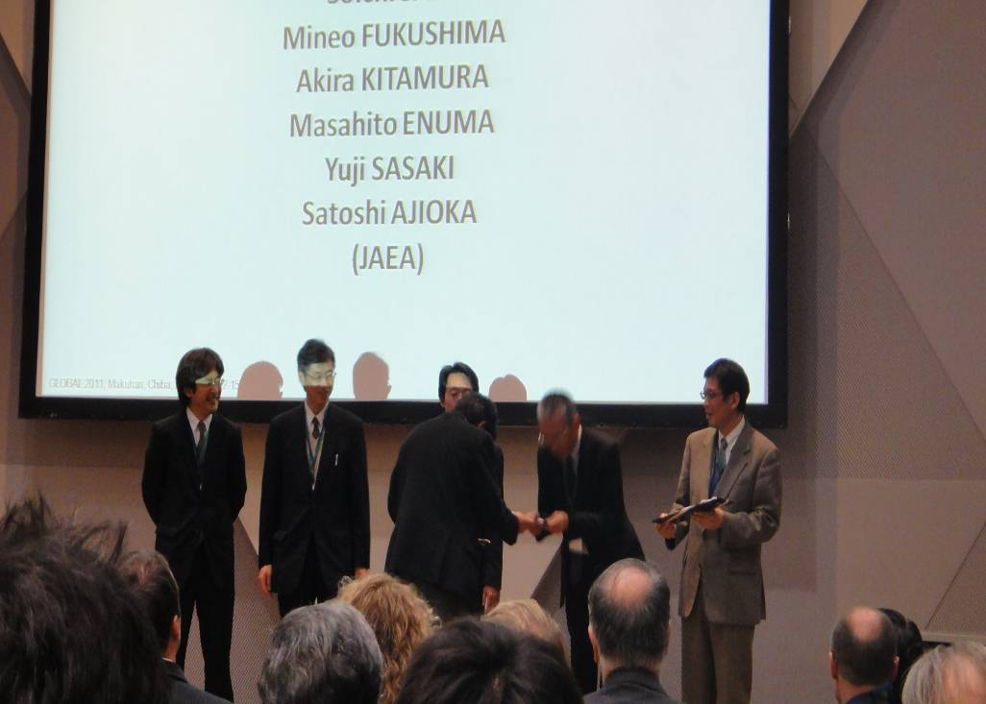
圖7. 日方工作人員授獎活動

12月16日（五）
本日研討會安排前往福井縣敦賀市(Tsuruga)的Bansho會館進行最後一日之討論議題，上午為搭乘日本新幹線列車，從東京出發經米原市(Maibara)轉車，約中午方抵達敦賀市。下午的第一場專題演講，首先由美國愛達荷國家實驗室(INL)的David Hill博士開始，他本人同時為實驗室的副主任。
他的演講題目重點在闡述美國在能源上的幾項觀點，包括：1.目前與未來能源供應之問題，而核能供電佔有比例高居全球之冠，約佔30%以上全球發電產量；2.總統歐巴馬(Obama)設定在2035年時，全美發電量之80%必須是來自風力、太陽能、生物效應、水力發電等可再生能源，以及高效率的天然氣、核能發電與潔淨的煤炭能源；3.美國能源署預測接下來的25年內，能源的消耗將以每年0.7%向上成長，其中以工商業消耗為主；4.美國仍是主張繼續興建新的核能電廠，但將受到全球經濟的影響而緩慢進行。
最後，David Hill博士提出核能及水力發電皆是大量電力供應的來源，並且不會造成碳排放與溫室氣體的效應。核能發電是具有低成本、可靠度佳以及提供大量穩定電力之能源，這是美國選擇核子能源的最重要原因。美國也堅持繼續發展核子能源做為安全的能源，同時將繼續投資核能的相關研究，並有賴貿易夥伴的共同合作。
第二場專題演講，由法國原子能研究單位(CEA)的Jacques Bouchard主席接著發表法國對於核子能源的看法和現況說明。首先是說明福島事故發生後，法國當局、核能團體與一般民眾皆展現出他們的團結性，對於福島電廠的員工及鄰近地區的居民，法國方面願意提供所需的重要物資，以協助這場天災所侵襲的受難者。
其次，法國政府下令以日本事故所引發的核能災害情節，檢視所有核能電廠的安全性。數週之後，一項以歐洲各國為號召的壓力測試(stress tests)檢驗行動開始啟動，採取如日本發生的極端情況來檢視各國核能設施的安全性。測試報告於2011年9月中送到相關安全的機構，並於同年年底時會有最後的建議結論產出。 Jacques Bouchard主席最後強調，目前沒有任何理由立即中止核能電廠的運作。
第三場專題演講，是由韓國原子力研究所(KAERI)的Dohee Hahn副理事長發表韓國在福島核災發生後對核子能源的看法。首先，他說明在天然能源缺乏又必須因應工業化及維持高水平的生活情況下，韓國需要依賴具有潔淨與經濟效益良好的核能發電。因此，除了現有的21座核能機組的營運下，仍有3部OPR1000s與4部APR1400s的機組正在興建中，核能電廠已經在韓國逐漸變成更重要的角色。
在福島事故後，韓國立即採取行動對所有的核能電廠進行檢查並提昇其安全性。透過專家團隊所執行的特別專案檢查，發現所有營運中的核能電廠均無立即性的風險。2011年7月時，透過國際原子能總署(IAEA)的法規檢視行動計畫，證明韓國具有技術能力與有效的法規體系。為了健全一個良好的法規體系，使其具有獨立性、專門性及透明度，韓國更因此成立了核子安全及保安委員會並直接隸屬總統，以執行此項修訂法規之任務。
依據韓國的國家能源基本計畫，核能提升策略是不會改變的。此計畫有5項核能提升策略，包括：1.將核能發展做為經濟成長之先驅；2.先進技術的發展；3.安全性的處理能力；4.做為高水平生活的貢獻者；5.擴建後續的核能設施。而後續在2012到2016年的5年內，將會發展進步型的核能系統。最後，韓國將投入鈉中子冷卻快速型反應器(SFR)之研發，以減少用於最終處置的高放射性廢棄物問題。
三、心得
此次赴日本參加了第10屆GLOBAL 2011國際研討會主要是為了解日本福島第一核能發電廠在核災發生後，當地政府如何因應、國際間核能單位的對應策略及從經驗學習中所獲得那些建議之相關議題。由於發生事故的福島第一核能發電廠之機組，與我國核一廠1號機與2號機同為沸水式反應器(BWR)、圍阻體型式為馬克1式，因此國內營運單位如何面對不可預期的天災對電廠的影響，以及如何借鏡日本處理經驗皆為目前首要了解的重點。
在為期6天的研討會時間，看到了日本介紹311核災的經過，也看到國際間對於核能安全的問題更為重視，同時在各國也積極討論後續的核能政策等議題。謹以當時研討會主講人提供資料之摘錄為主，並以自己從中所得到的啟發為輔，彙整本次參訪心得如後：
(一)從福島電廠的污染水處理獲得的經驗回饋
日本福島第一核能電廠在2011年3月11日遭到芮式規模9的超級強震影響，隨後又受到海嘯侵襲，使得1號機組電源受到損壞，而導致反應爐無法適時冷卻，致使產生氫爆與輻射外洩事故。當時地震強度的規模與海嘯的破壞力，也造成附近女川地區的房屋結構受到嚴重破壞(圖8)。為解決當時核能電廠的困境，雖然冷卻系統受到破壞，東京電力公司仍請求自衛隊直昇機與消防車實施噴水救援的工作。後續經人員搶修後，也開始對反應器注入海水，這一連串的動作造成汽機廠房因輻射的外洩，其底部積存許多輻射污染廢水。
保守估計約有11萬噸的污染水等待處理，這當中包括了含有銫及鍶的高活度與部分低活度的污染廢水。在日本當局與東京電力公司的努力下，事故後不到1月的時間，在2011年的4月8日法商Areva公司隨即組成了一支國際專家團隊，成員來自美國、法國、德國與日本，日以繼夜的投入處理工作。首先Areva公司想到了緊急儲水系統的重要性，並在福島電廠現地立即建立了一套儲水系統，此系統還兼具了水循環之功能，至少在雨季來臨時可提供緊急存用。這套儲水系統除了可作為反應器之冷卻水外，也可當做電廠人員一般用水途徑，這不僅避免了人員受輻射水之污染，也保護了環境。
Areva公司除了安排專家團隊赴現場進行作業外，也與威立雅環保公司(VEOLIA Environnement)合作採用既有的設備與化學方法進行污染廢水的處理。其次，也借重Kusion公司在處理三哩島污染廢水的經驗，引入其無機且易於玻璃化的離子專用介質材料(ISM)。該材料耐輻射且可以緩解在高輻射應用環境下有機離子交換樹脂的穩定性問題，其目的是去除水中的放射性同位素，進而達到活度降低的處理原則。
整個污水處理的第二大功臣應屬東芝公司(Toshiba Corp.)，經由Areva等公司對污染廢水進行第一段處理後，在2011年7月底時已完成3萬立方公尺的水處理量，但仍無法達到最佳效果。東芝公司利用其研發的SARRY系統(Simplified Active Water Retrieve and Recovery System)，在8月間開始作為後端污染廢水處理系統。直到10月間，因為此套系統的穩定運作與高效率的表現，立即成為整個福島電廠主要污染廢水處理系統。該系統擁有2套過濾模組及5個可供選擇的離子交換模組，對於銫的除污因子(DF)可以達到10⁶，可見其強大的離子交換功能，圖9即為此系統安裝後的全貌。經由福島事故對於污染廢水的處理經驗回饋，可以讓我國思考未來核能電廠除役時污染廢水除理的方式；此外，更應思考其開始時處理團隊的組織能力與速度，以做為未來電廠緊急應變的參考方針。
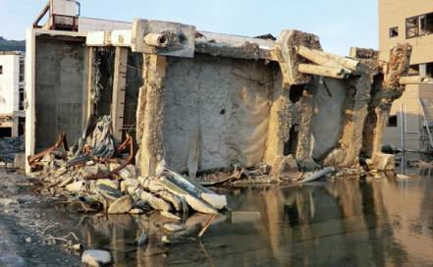
圖8. 遭受海嘯侵襲後之女川地區房屋

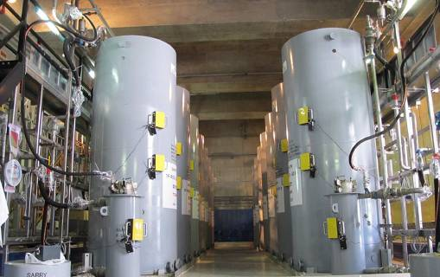
圖9. 東芝公司研發的SARRY系統裝置全貌
(二)從整體福島核災後思考民眾對核能的信任度
過去幾年由於全球暖化的效應引起世界的高度注意，許多國家的能源政策均朝向興建核能電廠的方向發展，一時間「核能復興」的議題不曾間斷。自從福島核災發生後，經由本次研討會的前幾天議題中不難發現，各國開始檢討其能源政策，修正核能發展策略，並全面進行核能電廠的總體檢。其原因不外乎要讓民眾安心，以避免社會出現動盪。而我國則因與日本距離不遠，讓民眾著實感覺到原來危機如此的近，且日本技術又那麼先進都尚未能有效防止核災，台灣更不能讓核能電廠影響到大家的人身安全。於是反核的聲浪又逐漸高漲起來，廢核聲浪也開始出現，甚至有環保團體指出我國的核能電廠耐震設計均低於日本，核能在台灣真的很不安全。
仔細想一想我國在與民眾溝通上是否出現鴻溝了，而無法獲得民眾對核能的信任。本次研討會剛好有這個機會，分享來自東京工業大學的澤田哲生(Tetsuo Sawada)教授的專題報告。他認為要做好核能復興工作，與核能設施所在地的民眾建立情感是密不可分的。他舉了2008年時在福井縣若狹町(Wakasa)這個小村鎮舉辦的馬拉松比賽為例，此處離高浜核能電廠相當近，於是電力公司和政府均派員與當地民眾進行初步的溝通和講解馬拉松活動的規劃。
這期間就有當地民眾提出了他們長久以來的心聲，希望獲得政府和電力公司的重視，包括：1.政府能否提高當地的補助金；2.改善當地民眾對於核能知識的認知；3.增強鄰近核能地區民眾的聯絡管道等議題。後續政府方面也開始進行了改善，第一步是提供當地許多的發展機會(包括就業問題與當地學校學生進行互動等。再者經由馬拉松活動期間的宣傳，因為參與民眾甚多，電廠人員順便將核能的知識也告訴當地居民做為交流之一。俟後果然得到民眾極大讚許，更有小學生做了圖片看板張貼在田間(圖10)，做為對核能的支持。
由此可見要獲得民眾對核能的信任，並非一成不變的態度。雖然經過福島事故後，反核的意見又開始大量出現，政府部門與設施經營者是否可以借助一些活動或巧思，從日常生活中向民眾闡述核能的觀念。但不要只講核能安全，也可以大方的告訴民眾輻射的危害，可是政府有能力進行管制，而設施經營者也會做好安全防護，使民眾健康無虞。

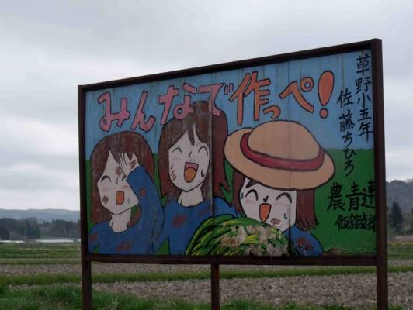
圖10. 日本福井縣若狹町的小學生製作對核能支持的圖片看板
(三)加強國際合作以提升核能技術
在12月15日的下午，本次研討會的議題討論到國際合作的內容，其中由日本電力中央研究所(CRIEPI)的井上平博士(Tadashi Inoue)發表的「經由國際合作討論核能安全、核子保防、核子保安與核子能源的永續性」議題最有意義。內容中他提到經由國際合作和聯合國的有效措施，的確在防止核武擴散這個項目取得了些許成功，而仍有部分國家如印度、伊拉克、巴基斯坦及北韓是失敗的。
目前全球利用核能發電後，已經產生了30萬立方噸的高放射性廢棄物，並以用過核子燃料的型態貯存於某個特定的場址或進行再處理，等待進行最終處置。若能透過國際合作共同發展新一代的核能演進技術，相信在高放射性廢棄物改良上能取得成功機會。另外，歐洲原子能組織(EURATOM)刻正進行一項名為多國方法論(MNA)計畫，希望分析本計畫的成本及效益後，再應用到高放射性廢棄物的處理技術中。
井上平博士強調多國方法論(MNA)計畫是具有正向性且是明智審慎的決定，勢必可以在未來達到強化核能安全、核子保防、核子保安與核子能源的永續性之目的。其實加強國際合作已經不是一句口號而已，我國在多年前就開始派員赴美進行核能技術相關訓練，與日本建立互動良好的台日核安研討會，積極出席英國、法國等歐洲大型研討會以獲得國外核能訊息，掌握國際核能發展趨勢，足以彰顯政府對國際合作之重視程度。

四、建議事項
    - 本次研討會藉由各國核能專家學者所提出對核能運用、核燃料循環策略探討、用過核子燃料管理及再處理技術分享、放射性廢棄物處理及處置、核能安全及核子保防、國際合作與民眾溝通等重要議題，充分發揮此研討會對核能經驗交流的目的。同時更進一步了解日本在福島事故後，政府與電力公司對於核災後之處理經過，讓同屬島嶼型國家且地狹人稠的我國有借鏡的機會；2013年在美國猶他州鹽湖城將舉辦第11屆GLOBAL 2013國際研討會，其議題包括全球核能使用情況、用過核子燃料管理與民眾溝通，有助於強化本機關業務上所需之核能訊息，建議繼續派員參加，以獲得各國家核能發展與實際運作之資訊。
    - 福島事故發生後，為冷卻受損的反應爐，東電公司對反應器注入大量海水，致使機組底部積存大量受輻射污染廢水。法商Areva公司應東電公司要求，迅速組織國際專家團隊。配合Kusion公司研發之離子專用材料及東芝公司的SARRY系統，積極投入污染廢水的處理，有良好成果。我國未來即將面臨核能電廠除役作業，其中拆廠時之除污將是一項重點工作，建議參考日本在福島事故中對污染廢水之處理經驗，探討其材料之適用性與處理技術之可行性。
    - 國際原子能總署於本次研討會所說明之全球核能現況，表示福島事故之影響將會逐漸降低，而全球核能發展將仍會逐漸增加。隨著核能發電的蓬勃發展，用過核子燃料後續處理問題也更顯得重要。日本燃料公司(JNFL)於會議中，亦指出為增加其國內用過核子燃料貯存空間，已在青森縣境內的陸奧建造用過核子燃料中期貯存設施。我國核能電廠之用過核子燃料貯存問題仍有待解決，建議我國持續推動用過核子燃料乾式貯存工作，並加強培育專家審查團隊之業務，以利後續設施安全分析審查之遂行。
    - 法國ISRN代表提出強化核能設施安全的同時，亦應提升核能知識水準。例如加入歐洲科技安全組織(ETSON)，可建立國際合作知識平台。日本電力中央研究所(CRIEPI)井上平博士，則說明歐洲原子能組織(EURATOM)提出的多國方法論(MNA)，除了可強化核能安全外並可應用到高放射性廢棄物處理技術的發展。建議我國研究MNA的內容及推展成效，以利增加核能安全管制資訊與學習國際間核能廢棄物處理技術。
    - 有鑑於多個國家(美國、法國、韓國等)在福島事故後，對於其境內的核能設施實施安全性檢驗並規劃提升核能安全之措施。再者，組成核能安全與核子保安組織，以其超然之角色檢視核子法規之修正作業。我國在行政院組織改造後，原能會將併入科技部，更名為核能安全署，業務上仍持續進行核能安全管制作業，建議思考如何強化管制機關的獨立性，以有效落實管制作業。

